Dove

.
This is what the formatting on the completed page should like.
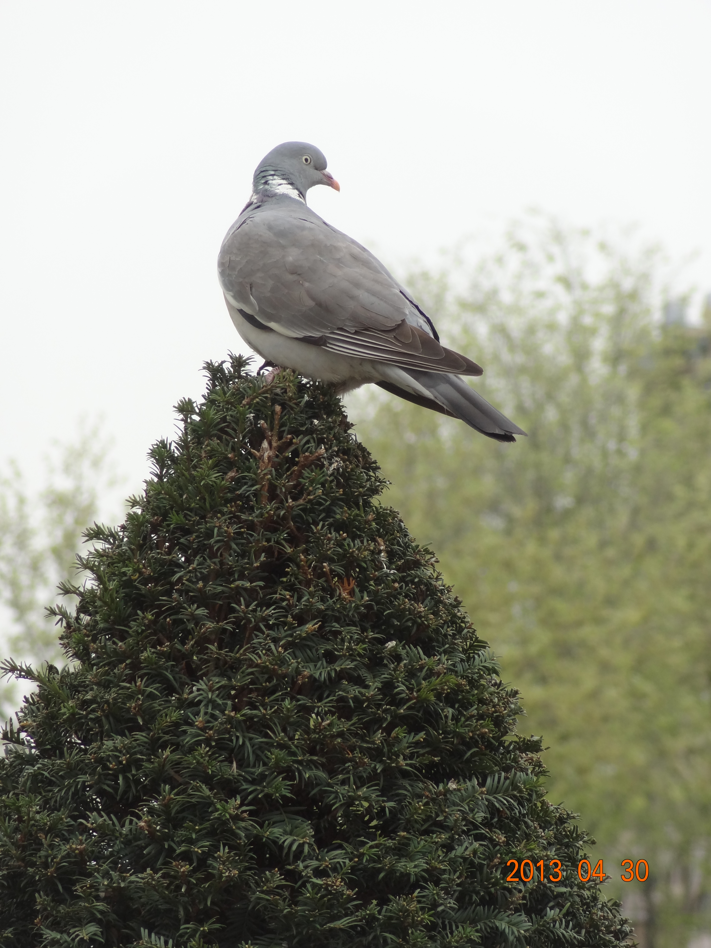
There is also a date on the bottom left, to show when the bio was updated. ….. ….. ….. ….. ……….
…….………. …….………. …….………. …….………. …….………. …….………. …….………. …….………. …….………. …….………. …….………. …….………. …….………. …….………. …….………. …….………. …….………. …….………. …….………. …….………. …….………. …….………. …….………. …….………. …….………. …….………. …….………. …….………. …….………. …….………. …….………. …….………. …….………. …….………. …….………. …….………. …….………. …….………. …….………. …….………. …….………. …….

